检 测 报 告

试验名称：座垫风扇区域力和位移曲线

主检： |  | 日期： | 2022年10月25日
审核： |  | 日期： | 年月日
批准： |  | 日期： | 年月日

北京光华荣昌汽车部件有限公司实验室

声 明

- 报告无实验室“检测专用章”无效。
- 报告无主检、审核、批准人签字无效。
- 报告涂改无效。
⑷ 复制报告未重新加盖“检测专用章”无效。
⑸ 对检测报告若有异议，请收到报告后15个工作日内通知实验室。
⑹ 送样检测仅对样品负责。
⑺ 电子版报告无安全密码无效

试验单位：北京光华荣昌汽车部件有限公司实验室
地 址：北京市昌平区流村镇工业园区
电 话： (010) 60793358-5711 邮 编：102200
样品名称 | 坐垫装配总成 | 车 型 | H6
样品件号 | SHT0011338 | 样品数量 | 1件
委托单位 | 座椅开发部 | 生产单位 | /
送 样 者 | 林东伟  电话：15774394381 | 送样日期 | 2024年6月14日
试验地点 | 北京光华荣昌汽车部件有限公司实验室 | 试验日期 | 2024年6月18日
试验项目 | 座垫风扇区域力和位移曲线
试验标准 | 详见编号GR20240614SQS097申请单
试验状态 | 量产品
试验结论 | 对2024年6月14日座椅开发部送检的坐垫装配总成按照编号GR20240614SQS097申请单进行座垫风扇区域力和位移曲线检测，只提供数据不评价。
备 注 | /

一、试验条件
试验时间： | 2024年6月18日—2024年6月18日
试验地点： | 北京光华荣昌汽车部件有限公司实验室
试验人员： | 李亚平
环境温/湿度： | 温度：22℃；湿度：52%
二、试验仪器设备
序号 | 设备名称 | 设备编号 | 规格型号 | 厂家 | 精度 | 有效期
1 | 泡棉压缩硬度试验机 | Q-014 | WZN-9010 | 深圳市维智纳精密仪器有限公司 | ±0.5%F.S | 2024年11月12日
三、试验方法及评价标准
1、试验方法
使用圆形压头，均速下压测试区域上表面，直至座垫风扇外壳接触座盆（力值急剧上升），再匀减小力值，直至压头完全离开座垫表面，输出力-位移曲线。
测试区域：区域1、区域2、区域3（如下图）
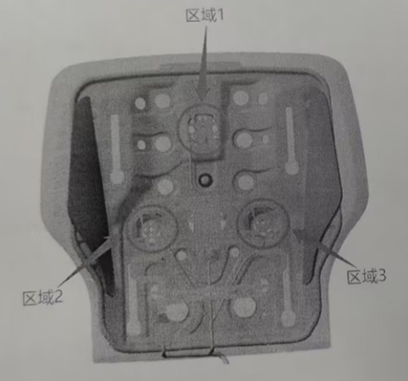
2、评价标准
不评价
四、标准偏离
1、标准偏离
无
五、试验结果
1、试验结果
样件及编号名称 | 坐垫装配总成 097-001-202406 | 量产件
总成 | 区域一  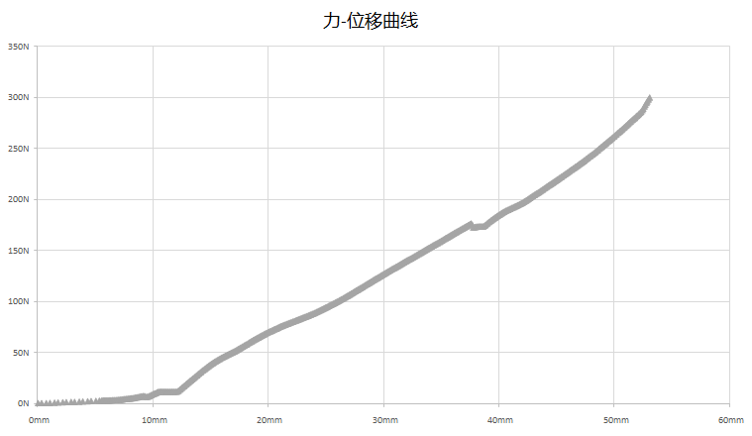
总成 | 区域二  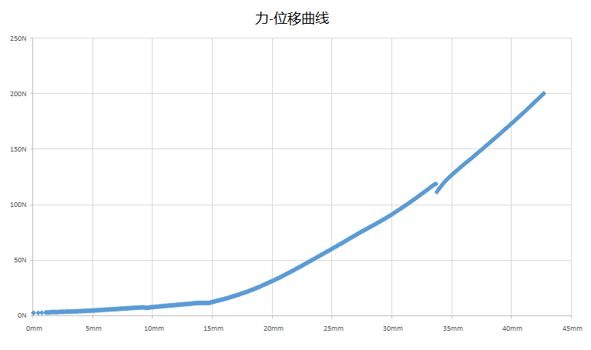
总成 | 区域三  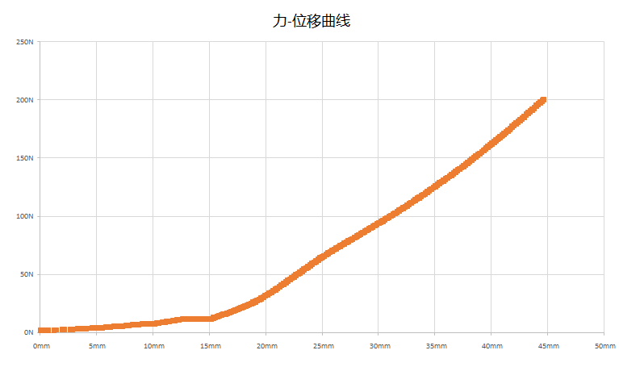
无面套 | 区域一  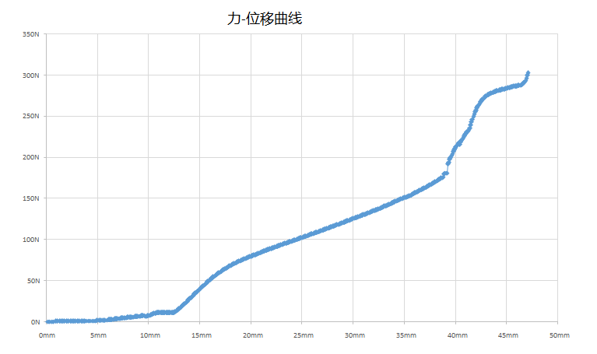
无面套 | 区域二  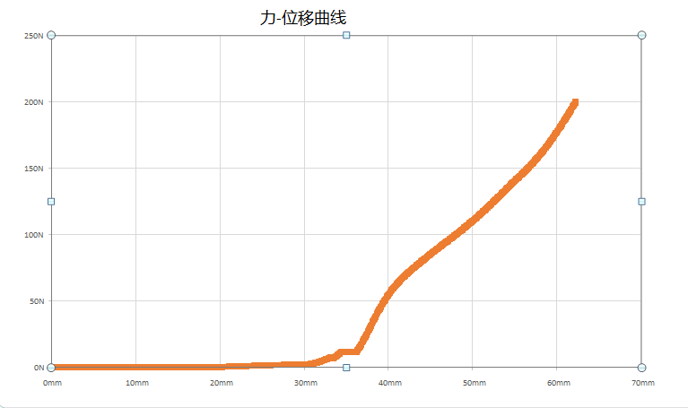
无面套 | 区域三  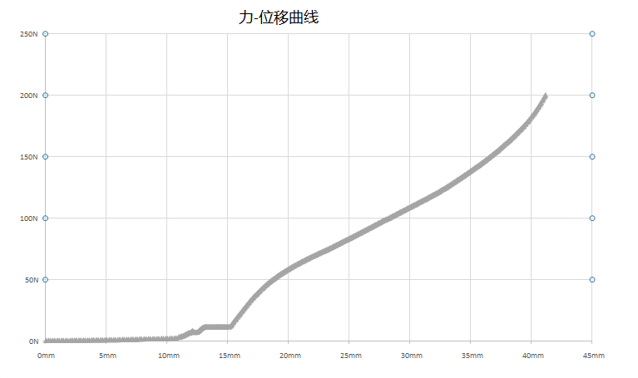
无面套、  无3D网格 | 区域一  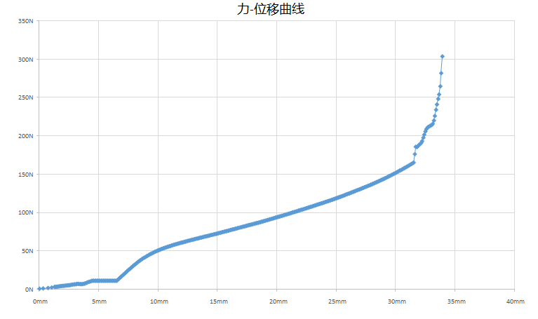
无面套、  无3D网格 | 区域二  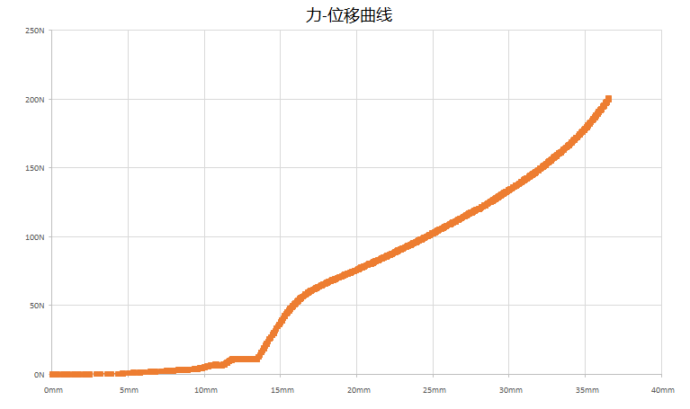
无面套、  无3D网格 | 区域三  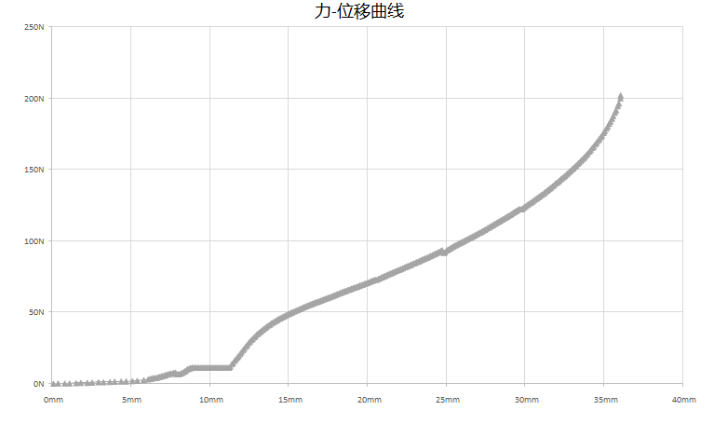
样件及编号名称 | 坐垫装配总成 097-002-202406 | 失效件
总成 | 区域一  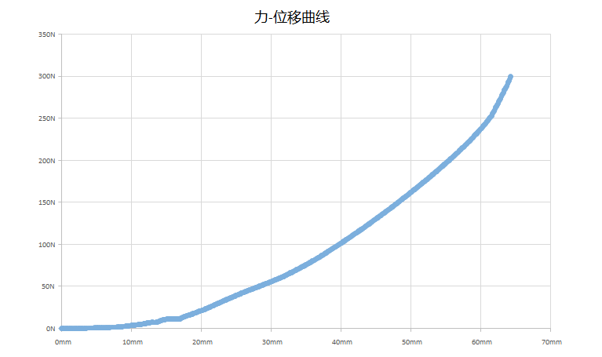
总成 | 区域二  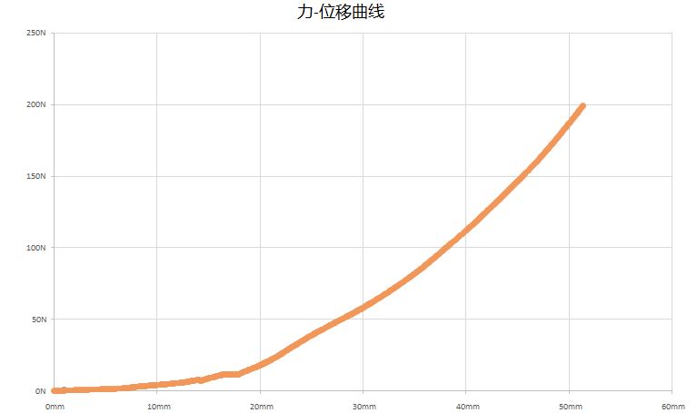
总成 | 区域三  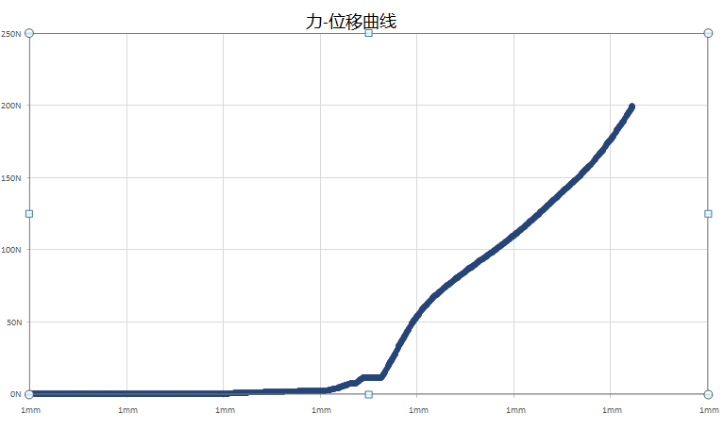
无面套 | 区域一  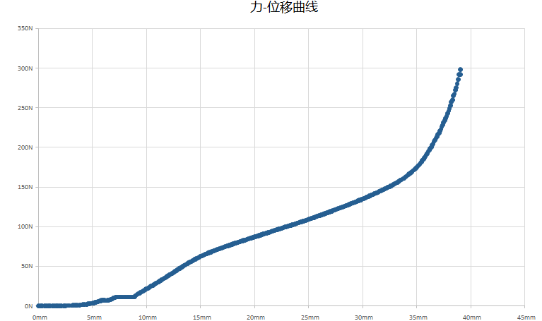
无面套 | 区域二  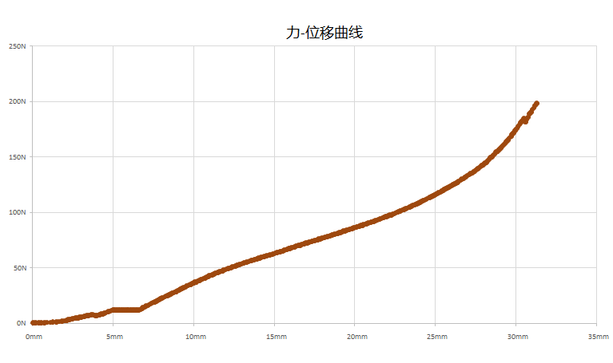
无面套 | 区域三  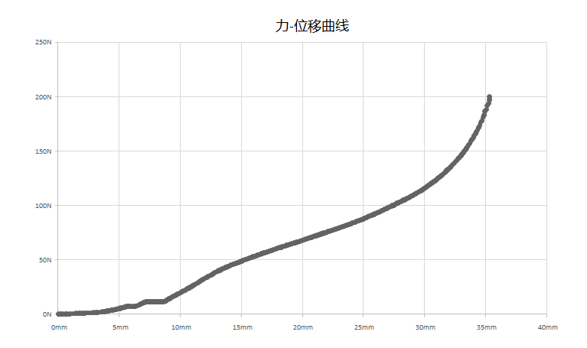
无面套、  无3D网格 | 区域一  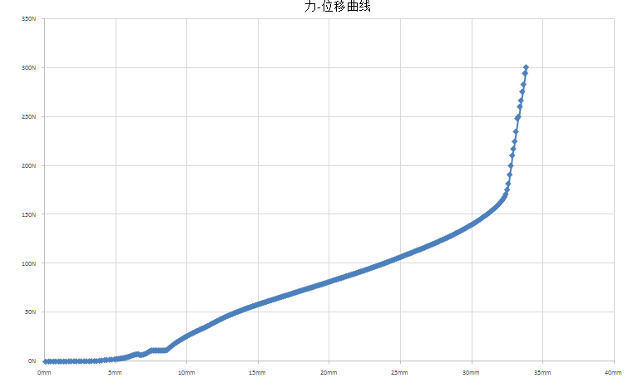
无面套、  无3D网格 | 区域二  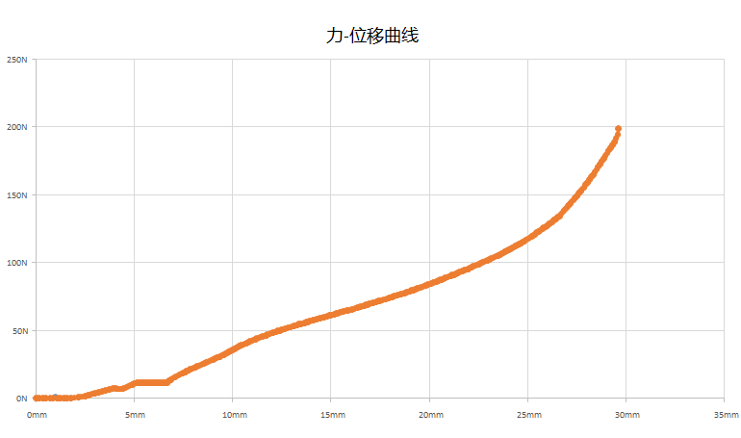
无面套、  无3D网格 | 区域三  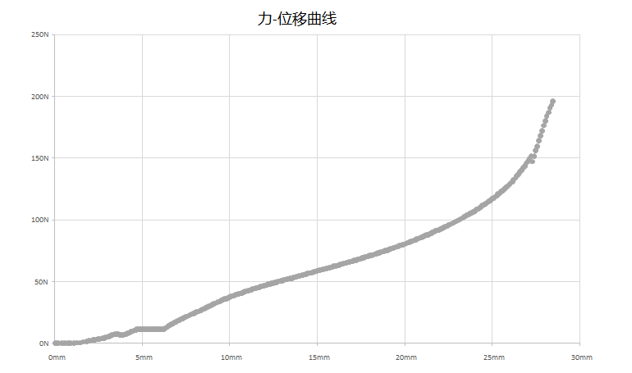

六、试验照片
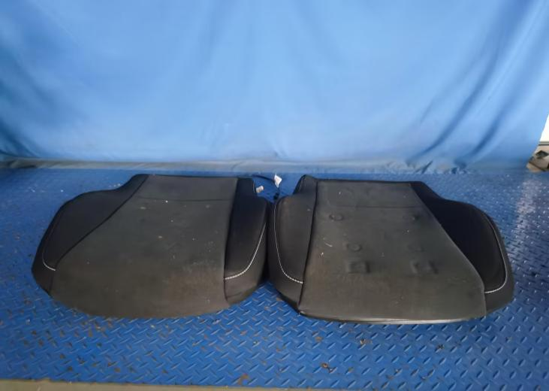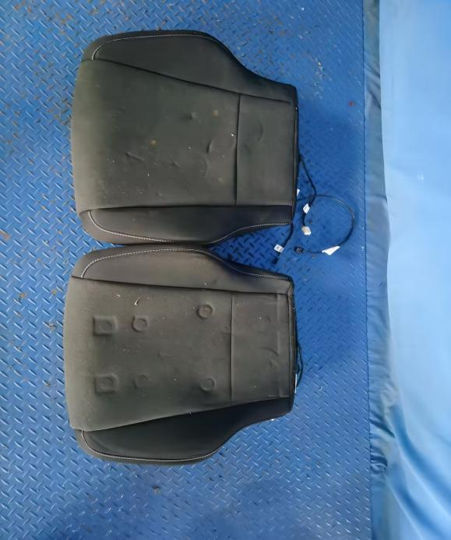
试验前
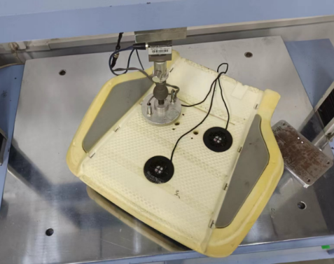
试验中
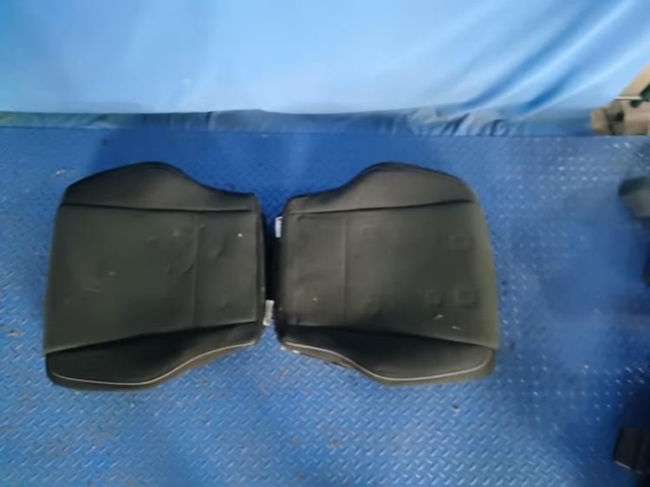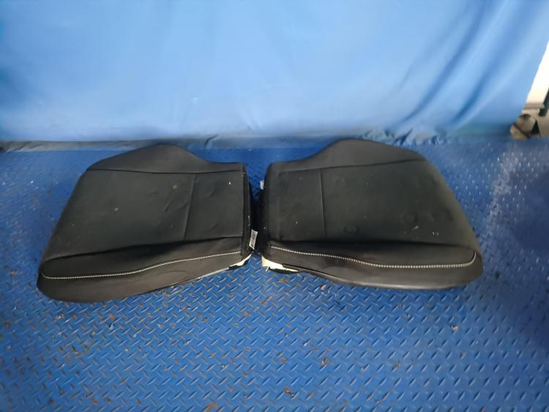
试验后
**报告结束**

